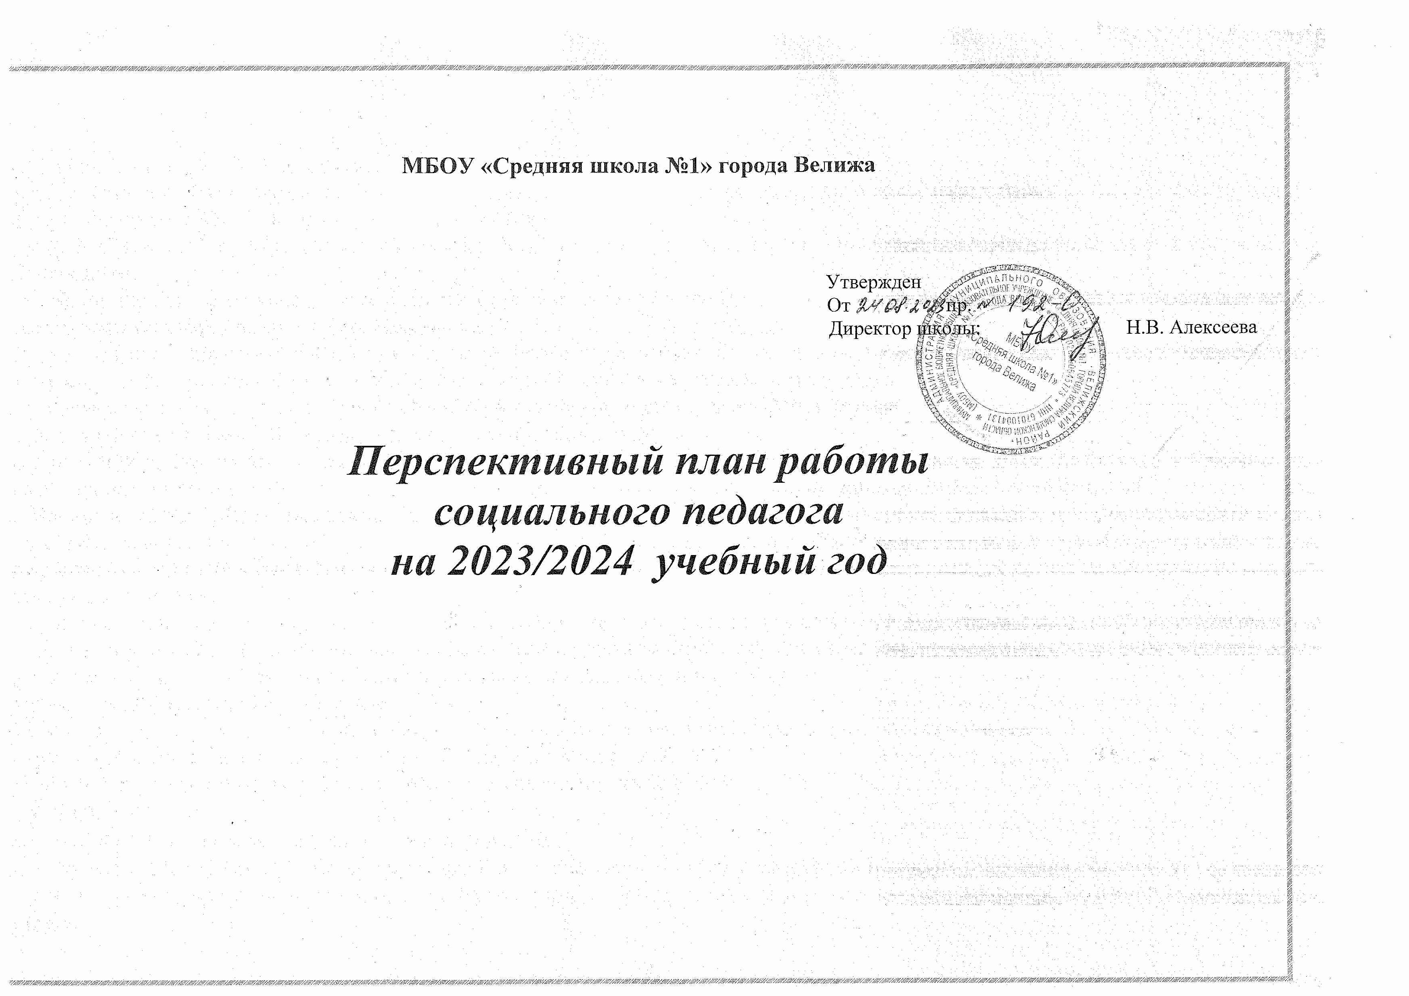

Цель:
Способствовать социализации личности учащегося МБОУ «Средняя школа №1» города Велижа, путем создания условий для развития нравственной, гармоничной, физически здоровой личности, способной к творчеству и самоопределению и его окружения в решении проблем социальной жизни.
Задачи:
1.Профилактика возникновения проблемных ситуаций в жизни ребенка.
2.Защита и охрана прав ребенка в уже возникшей жизненной ситуации.
3.Взаимодействие субъектов социальной жизни, от которых зависит разрешение проблем ребенка.
4.Диагностика проблем учащихся школы.
5.Создание психологического комфорта и безопасности для детей в школе, семье.
6.Социально-информационная помощь, направленная на обеспечение детей информацией по вопросам социальной защиты.
7.Социально-бытовая помощь, направленная на содействие в улучшении бытовых условий жизни детей, проживающих в семьях группы риска.
8.Социально-психологическая помощь, направленная на создание благоприятного микроклимата в семье, микросоциуме, в которых развиваются дети, установление причин затруднений во взаимоотношениях с окружающими и личном самоопределении. Предупреждение конфликтных ситуаций, порождающих детскую жестокость. Способствовать разрешению конфликтных ситуаций в школе. Выявление и профилактика ранней суицидности среди подростков.
9. Воспитание уважение к закону, нормам коллективной жизни, формировать у детей и их родителей чувство ответственности за свои поступки, за семью и воспитание детей.
10.Формирование общечеловеческих норм гуманистической морали, культуры общения.
11. Представлять интересы учащихся в органах законодательно и исполнительной власти.
12. Пропаганда здорового образа жизни, формирование негативного отношения к социальным порокам: алкоголизму, токсикомании, наркомании, табакокурению и т.д.
15. Координация деятельности всех специалистов школы по повышению успеваемости и социальной адаптации детей и подростков.
16. Формирование у старшеклассников мотивации и познавательных интересов к продолжению образования.
17. Профилактика правонарушений среди подростков.
18. Социально-педагогическое сопровождение учащихся, детей состоящих на ВШК учете, учете ПДН.

Для реализации поставленных задач на 2023-2024 учебный год
предполагается выполнение следующих функций в работе социального педагога
Профилактическая функция
- Изучение условий развития ребенка в семье, в школе, определения уровня его личностного развития, психологического и физического состояния, социального статуса семьи;
- Правовое, психологическое, педагогическое просвещение родителей, педагогов,
Защитно-охранная функция
- Создание банка данных семей о проблемах и конфликтных ситуациях;
- Подготовка документации для педагогических советов, для представления интересов детей в государственных и правоохранительных учреждениях;
- Индивидуальные беседы, групповые занятия с участниками конфликтных ситуаций, обеспечение контакта детей с родителями и учителями в случае возникновения конфликта
Организационная функция
- Организация групповых тематических консультаций с приглашением психологов, врачей, инспектора ПДН.
- Обеспечение индивидуальных консультаций с родителями, педагогами и учащимися.
- Контакт с органами местной власти и муниципальными службами по социальной защите семьи и детства с правоохранительными органами, с общественными организациями.
- Организация досуга и отдыха через связь с детскими объединениями и учреждениями дополнительного образования.
Направления работы
1. Социально-педагогическое исследование с целью выявления социальных и личностных проблем детей всех возрастов:
- проведение социальной паспортизации классов, учебного учреждения;
- изучение и анализ культурно-бытовых отношений в семьях учащихся;
- изучение и анализ морально-психологического фона учебного учреждения с целью выявления его воздействия на
личность ученика и разработка мер по его оптимизации;
- определение центров социально-культурного влияния на учащихся в школе с целью изучения их воспитательного потенциала и организации взаимодействия;
2. Социально - правовое
Социально - педагогическая защита прав ребенка :
- выявление и поддержка учащихся, нуждающихся в социальной защите (дети-инвалиды, одаренные дети), опеке, попечительстве; защита прав и интересов учащихся (обращение особого внимания на оказавшихся в трудной жизненной ситуации) в различных инстанциях (педсовет, школьная профилактическая комиссия, Комиссия по делам несовершеннолетних и защите их прав, суд, прокуратура и т. д.);
- защита и индивидуальная работа с учащимися, подвергающимися насилию и агрессии со стороны взрослых и т. п.
3. Обеспечение социально-педагогической поддержки семье в формировании личности учащегося:
- раннее выявление неблагополучных семей;
- создание банка данных по неполным семьям, семьям, имеющим детей с особенностями психофизического развития, опекунским семьям, семьям с приемными детьми и т. д.;
-пропаганда здорового образа жизни в семье как необходимого условия успешной социализации детей и подростков; - психолого-педагогическое просвещение с целью создания оптимальных условий для взаимопонимания в семье;
- духовно-ценностное просвещение;
- содействие включению родителей в учебно-воспитательный процесс.
4. Консультативное:
социально-педагогическое консультирование учащихся, оказавшихся в сложной жизненной ситуации, их профессиональном самоопределении, предпрофильной подготовке, консультирование родителей, педагогов, классных руководителей, по решению социально педагогических проблем ребенка.
5. Профилактическое:
-социально- педагогическая профилактика и коррекция – способствую своевременному выявлению и предупреждению фактов отклоняющегося поведения учащихся, формированию потребностей в ведении учащимся здорового образа жизни, провожу профилактическую работу с учащимися, состоящими на учете в школе, отделе по делам несовершеннолетних при городском отделе милиции, повышаю уровень правовой культуры учащихся и родителей, организация превентивно-профилактической работы с учащимися «группы риска», способствование пропаганде здорового образа жизни, повышение уровня правовой грамотности учащихся и их родителей с целью профилактики девиантного поведения, организация реабилитации детей испытывающих различные затруднения в системе разнообразных отношений, которые вызывают дезадаптацию (болезнь, инвалидность, стресс и пр.), а также подростков, вернувшихся из мест лишения свободы, специальных учреждений.
6. Содействие созданию педагогически ориентированной среды для оптимального развития личности ребенка:
- сосредоточение внимания администрации учебного учреждения на проблемах и потребностях учащихся, учителей, родителей при планировании и организации учебно-воспитательного процесса, социально-педагогической деятельности;
- развитие взаимопонимания и взаимодействия между учителями, учащимися и родителями.
7. Поддержка социально ценной деятельности детей и подростков (возможна в виде волонтёрства, проектной деятельности):
- забота о больных, инвалидах и бедных, благотворительные мероприятия для сверстников и пожилых людей, совместная работа со службой соц. защиты, охрана природы и памятников культуры, проведение игр и творческих занятий с детьми.
8. Методическое:
- организационно-методическая деятельность.

Объекты деятельности.
• Классный руководитель, учитель – предметник;
• Родители;
• Дети, у которых существуют проблемы (состоящие на разных видах учёта).

№ п/п | МЕРОПРИЯТИЯ |  | СРОКИ |  |  | ОТВЕТСТВЕННЫЕ |  |  | ИТОГИ
I.
Организационные вопросы.
1. | Формирование банка данных:  - уклоняющихся от учебы;  - подростков, находящихся в социально опасном положении;  - состоящих на внутришкольном учете;  - состоящих на учете ПДН;  - проживающих в малоимущих семьях;  - проживающих в неполных семьях;  - учащихся из многодетных семей;  - детей-инвалидов;  - детей-сирот и детей, оставшихся без попечения родителей;  - учащихся, занимающихся в творческих объединениях, кружках, спортивных секциях; |  | Сентябрь,  январь,  май |  |  | Социальный педагог |  |  | Списки,  таблицы
2. | Составление социальных паспортов классов. |  | Сентябрь |  |  | Классные руководители |  |  | Социальные паспорта  классов
3. | Составление социального паспорта учреждения. | Сентябрь |  |  | Социальный педагог |  |  | Социальный паспорт  учреждения
4. | Выявление и изучение учащихся, склонных к нарушениям правил поведения в школе и общественных местах. | В течение года |  |  | Социальный педагог,  классные руководители, |  |  | Списки
5. | Выявление и контролирование учащихся, имеющих пробелы в знании фактического учебного материала, систематически или эпизодически не посещающих школу без уважительных причин. | В течение года |  |  | Социальный педагог,  классные руководители, |  |  | Списки,  рекомендации,  беседы
6. | Выявление и изучение семей, создающих неблагополучные условия для жизни и учебы детей. | В течение года |  |  | Социальный педагог,  классные руководители,  педагог-психолог |  |  | Списки,  рекомендации,  консультации
7. | Выявление и организация работы с детьми из многодетных семей и социально незащищенных семей | В течение года |  |  | Социальный педагог,  классные руководители, |  |  | Списки,  рекомендации,  беседы
8. | Выявление и организация работы с детьми-инвалидами, с детьми, нуждающимися в психолого-медико-педагогической помощи. | В течение года |  |  | Социальный педагог,  классные руководители,  педагог-психолог,  медицинская сестра |  |  | Списки,  рекомендации,  консультации
9. | Выявление и контролирование учащихся, склонных к проявлению вредных зависимостей от табака, алкоголя, наркотиков и ПАВ. | В течение года |  |  | Социальный педагог,  классные руководители, |  |  | Списки,  беседы,  рекомендации,  консультации
10. | Выявление условий и факторов, провоцирующих отклонения в поведении учащихся. | В течение года |  |  | Классные руководители,  социальный педагог |  |  | Списки,  беседы,  консультации,  рекомендации
II.
Обеспечение социальных прав и гарантий обучающихся.

1. | Выявление интересов и потребностей учащихся, трудностей и проблем, уровня социальной защищенности и адаптированности к социальной среде. | Постоянно |  |  | Социальный педагог,  классные руководители,  педагог-психолог,  зам. директора  по воспитательной работе
2. | Посредничество между личностью учащихся и учреждением, семьей, средой, специалистами социальных служб, ведомственными и административными органами. | Постоянно |  |  | Социальный педагог,  классные руководители,  педагог-психолог,  зам. директор  по воспитательной работе
3 | Содействие созданию обстановки психологического комфорта и безопасности личности обучающегося в учреждении, семье, в окружающей социальной среде. | Постоянно |  |  | Социальный педагог,  классные руководители,  педагог-психолог,  зам. директора  по воспитательной работе
III
Работа с опекаемыми детьми:

2 | Сбор информации о детях, находящихся под опекой | Постоянно |  |  | Социальный педагог,  классные руководители,  зам. директора  по воспитательной работе |  |  | Характеристики
3 | Контроль за успеваемостью и поведением учащихся, находящихся под опекой. | Постоянно
IV.
Работа по взаимодействию с педагогическим коллективом.
1. | Консультирование классных руководителей по проведению диагностических мероприятий и тестирования. | Постоянно |  |  | Педагог-психолог,  социальный педагог |  |  | Рекомендации
2. | Консультации по составлению педагогических характеристик и представлений на учащихся. | В течение года |  |  | Социальный педагог |  |  | Рекомендации
3. | Разработка рекомендаций и оказание помощи по ликвидации существующих недостатков в педагогических характеристиках и представлениях на учащихся. | В течение года |  |  | Социальный педагог |  |  | Рекомендации
4. | Индивидуальные консультации для классных руководителей и специалистов. | В течение года |  |  | Социальный педагог |  |  | Рекомендации
5. | Взаимодействие с учителями по решению конфликтных ситуаций, возникающих в процессе работы с учащимися, требующими особого педагогического внимания. | В течение года |  |  | Социальный педагог,  зам. директора  по воспитательной работе |  |  | Рекомендации
6. | Работа с классными руководителями по организации оздоровительной работы с детьми «группы риска», подопечными детьми. | В течение года |  |  | Социальный педагог,  зам. директора  по воспитательной работе, |  |  | Беседы,  рекомендации
7. | Выступление с докладами перед классными руководителями на педагогических советах, совещаниях. | В течение года |  |  | Социальный педагог,  зам. директора  по воспитательной работе |  |  | Разработки
V.
Индивидуальная работа с учащимися, состоящими: на внутришкольном учете, на учете в КДН и ЗП ,
на учете в ПДН МО МВД Росии «Велижский».
1. | Оформление учетных документов на учащихся, поставленных на внутришкольный учет. | Сентябрь,  (по мере постановки на учет) |  |  | Социальный педагог |  |  | Личные дела
2. | Посещение на дому учащихся, подготовка актов обследования условий жизни и воспитания. | Два раза в год,  по мере необходимости |  |  | Социальный педагог,  классные руководители |  |  | Акты обследования
3. | Выявление причин непосещения учебных занятий учащимися, состоящими на внутришкольном учете. | В течение года |  |  | Социальный педагог,  классные руководители |  |  | Беседы,  рекомендации,  вызов на  административную комиссию, на школьную профилактическую комиссию
4. | Осуществление контроля за посещением уроков учащимися, состоящими на внутришкольном учете, контроль за поведением данных учащихся на уроках. | В течение года |  |  | Социальный педагог,  классные руководители |  |  | Справка
5. | Осуществление регулярного взаимодействия с родителями учащихся, состоящих на внутришкольном учете, проведение профилактических бесед индивидуально и на родительских собраниях. | 1 раз в месяц,  по мере необходимости |  |  | Социальный педагог,  классные руководители,  зам директора  по воспитательной работе |  |  | Протоколы бесед
6. | Индивидуальная работа с данной категорией учащихся, проведение профилактических бесед, диагностических исследований, привлечение к выполнению посильных поручений. Диагностика внеурочных интересов учащихся, требующих особого педагогического внимания, вовлечение в различные виды положительной деятельности (кружки, спортивные секции, школьные мероприятия). | В течение года |  |  | Социальный педагог,  классные руководители |  |  | Списки учащихся,  посещающих кружки и секции
7. | Педагогическая консультация и индивидуальная работа с подростками. | По мере необходимости |  |  | Педагог-психолог,  социальный педагог,  классные руководители |  |  | Списки учащихся,  рекомендации
8. | Беседа сотрудников полиции с учащимися по профилактике подростковой преступности в соответствии с планом совместной работы. | В течение года |  |  | Социальный педагог,  зам. директора  по воспитательной работе,  сотрудники МВД |  |  | Совместный план
9. | Составление представлений на учащихся,  находящихся в:  - трудной жизненной ситуации;  - социально опасном положении;  - учащихся «группы риска». | В течение года |  |  | Социальный педагог,  классные руководители |  |  | Представления
10. | Вызов и заслушивание учащихся и их родителей на заседаниях школьной профилактической комиссии | По мере необходимости |  |  | Социальный педагог,  классные руководители, |  |  | Протоколы
11. | Выявление трудностей в учебе у неуспевающих учащихся. | В течение года |  |  | Социальный педагог,  классные руководители, |  |  | Рекомендации
12. | Анализ итогов успеваемости детей «группы риска» по четвертям и за год. | В течение года |  |  | Социальный педагог,  классные руководители, |  |  | Отчет классных руководителей
VI.
Работа с родителями (семьей) обучающихся.
1. | Проведение индивидуальных семейных консультаций с родителями по проблемам детей. | В течение года |  |  | Социальный педагог |  |  | Журнал
2. | Родительский лекторий:  «Подросток в мире вредных привычек» . | Апрель |  |  | Социальный педагог,  классные руководители,  зам. директора  по воспитательной работе |  |  | Справки
3. | Социально-педагогическое консультирование родителей по организации летнего оздоровительного отдыха детей(различные виды учета) | Апрель,  май |  |  | Социальный педагог,  классные руководители |  |  | Рекомендации
VII.
Профилактическая работа .
1. | Заседания школьной профилактической комиссии | По плану комиссии  (1 раз в месяц) |  |  | Социальный педагог |  |  | Протоколы
2. | Рейды в семьи учащихся из «группы риска», вшк и пдн учетов. | По мере необходимости |  |  | Социальный педагог совместно с инспектором ПДН МО МВД, классными руководителями |  |  | Акты
3. | Обследование неблагополучных семей. | 2 раза в год |  |  | Социальный педагог совместно с инспектором ПДН МО МВД, классными руководителями |  |  | Акты
4. | Проведение индивидуальных бесед с обучающимися. имеющими трудности в обучении, с низким уровнем мотивации познавательных интересов. | Постоянно |  |  | Социальный педагог,  педагог-психолог |  |  | Журнал
5.  6.  7.  8.  9.  . | Оформление стенда по профилактике  правонарушений, включающего в себя материалы  материалы по профилактике ПАВ  Профилактический месячник:  - «Правовая помощь детям и родителям»  (профилактика преступлений и правонарушений  учащихся):  - День правовой помощи детям (17.11);  - Акция «Дети -детям».  Профилактические недели:  - Неделя профилактики безнадзорности  «Высокая ответственность»;  - Неделя профилактики употребления алкоголя  «Будущее в твоих руках»;  - Неделя популяризации школьной службы  примирения «Мир в Ваших руках»  - Неделя профилактики жестокого обращения с  детьми «Детство без страха»  - Неделя профилактики интернет-зависимости  «OFFLINE»;  - «Время доверять!» (школьная служба  примирения).  - Неделя профилактики употребления психоактивных веществ  «Независимое детство».  - Неделя профориентации «Призвание – это важно!»  Знаменательные даты:  3.09.22 – Всероссийский день солидарности в борьбе  с терроризмом (4.09);  11.09.22 – Единый день ПДД;  16.11.22- Всемирный день толерантности;  1.12.22- Всемирный день борьбы с ВИЧ;  09.12.22- День борьбы с коррупцией (8.12);  10.12.22– Всемирный день прав человека (11.12);  01.03.23 – Всемирный день борьбы с наркотиками  и наркобизнесом;  17.05.23- Международный день детского телефона доверия;  Акция:  Социальная акция «Сделаем мир добрее»  Профилактическая работа с детьми «группы риска», состоящими на вшк и пдн учетах (по индивидуальным планам работы) |  |  | В течение года  Ноябрь  Сентябрь  (1-10)  Октябрь  (2-8)  Октябрь  (23-28)  Декабрь  (4-9)  Январь  (22-27)  Февраль  (12-17)  Март  (4-9)  Апрель  (15-20)  В течение года  В течение года |  |  | Социальный педагог  Социальный педагог, педагог-психолог,  инспектор ПДН, классные руководители, администрация школы, вожатая, специалисты  Социальный педагог, педагог-психолог,  ПДН, классные руководители, администрация школы, вожатая, специалисты  Социальный педагог  Социальный педагог  Социальный педагог  Социальный педагог  Социальный педагог  Социальный педагог  .  Социальный педагог, специалисты  Социальный педагог,  специалисты | Рекомендации,  доклады,  лекции  Отчет  Отчет  Отчет  Отчет  Отчет  Отчет  Отчет  Отчет  Отчет  Отчет  Проект
IX.
Диагностико - аналитическая деятельность.
1. | Диагностика вновь зачисленных учащихся. | Сентябрь |  |  | Классные руководители,  социальный педагог |  |  | Социальные паспорта классов
2. | Диагностика социальных условий жизни обучающихся  ( семья, круг общения, интересы и потребности). | Октябрь |  |  | Классные руководители,  социальный педагог |  |  | Акты жилищно-бытовых условий
3. | Мониторинг занятости учащихся во внеурочное время  ( отдельно для детей «группы риска»). | Октябрь |  |  | Классные руководители,  социальный педагог |  |  | Анализ,  таблица
X.
Организационная и координационная деятельность.
1. | Взаимодействие со специалистами социальных служб, ведомственными и административными органами для принятия мер по социальной защите и поддержки обучающихся:  - с ПДН МО МВД;  - с КДН и ЗП;  - с сектором опеки и попечительства;  - с ГИБДД;  - с центром социальной защиты населения;  - с правовым центром  - с органами здравоохранения;  - Центром занятости населения; | В течение года |  |  | Социальный педагог
2. | Анализ работы социального педагога школы за 2023- 2024 учебный год. | Июнь |  |  | Социальный педагог |  |  | Анализ
3. | Составление плана работы на 2024-2025 учебный год. | Июнь |  |  | Социальный педагог |  |  | План
X.
Участие в работе комиссий.
1. | Участие в работе школьной профилактической комиссии. | В течение года |  |  | Социальный педагог  совместно с членами Совета |  |  | Протоколы
2. | Участие в работе службы примирения. | В течение года |  |  | Социальный педагог
4. | Участие в работе КДН и ЗП. | По плану |  |  | Социальный педагог

Социальный педагог: ____________________ М.С. Пестова

